Santa Sofia, lunetta esterna (lato est).
Cattedrale della Dormizione. Cremlino. Mosca. 1479
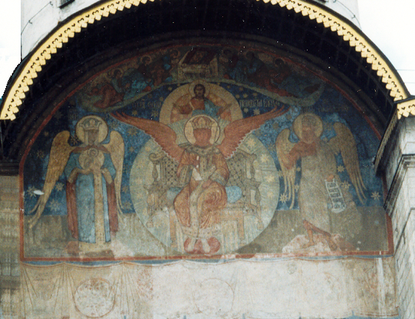
CENTRO ITALO-RUSSO “V. SOLOV’ËV” PADOVA

COMMISSIONE DIOCESANA PER L’ECUMENISMO E IL DIALOGO INTERRELIGIOSO - PADOVA

CONVEGNO

L’icona escatologica della Santa Sofia

Padova, 26 febbraio 2005 – Abbazia Santa Giustina
Sala San Luca - ore 14,45 – 18,45

L’alfa e l’omega si congiungono.
“Sia la luce” trova il suo compimento in “Sia la Bellezza”.
Sull’icona della Sofia possiamo contemplare la Bellezza divina che salva.

P. Evdokimov, Teologia della bellezza, 1981, p.324

La Signoria Vostra è cordialmente invitata a partecipare al Convegno

L’icona escatologica della Santa Sofia

che si terrà sabato 26 febbraio 2005, dalle ore 14.45 alle ore 18,45
presso la Sala San Luca dell’Abbazia di Santa Giustina in Padova
con ingresso da via Ferrari 2/A, dietro la Basilica di Santa Giustina (Prato della Valle).

PROGRAMMA

- Saluti e presentazione del tema nel contesto delle attività
del Centro “Solov’ëv”: prof. Lorenzo Fellin
- Finalità del convegno: arch. Giovanni Mezzalira
- Lettura storico-artistica dell’icona: prof.ssa Sania Gukova
- Lettura estetico-filosofica: prof. Massimo Cacciari
- Coffee break
- Lettura teologico-spirituale: p. Adalberto Piovano osb
- Vera e falsa Sofia: prof.ssa Michelina Tenace
- Bilancio conclusivo: arch. Giovanni Mezzalira

Per informazioni e contatti: www.iconografi.it

